令和７年９月吉日

各　位

**協会名入り「自衛隊統合カレンダー」カレンダー頒布のお知らせ**

**公益財団法人日本国防協会事務局**

毎年ご好評の、**２０２６年****度「自衛隊統合カレンダー」**

**（***日本国防協会名入り***）**を**１５０部準備いたしました。**

**数に限りがありますので、先着順とさせていただきます。**

* **申込締め切り　9月３０日（月）　　　　　※　カレンダー発送　郵送にて11月中旬**

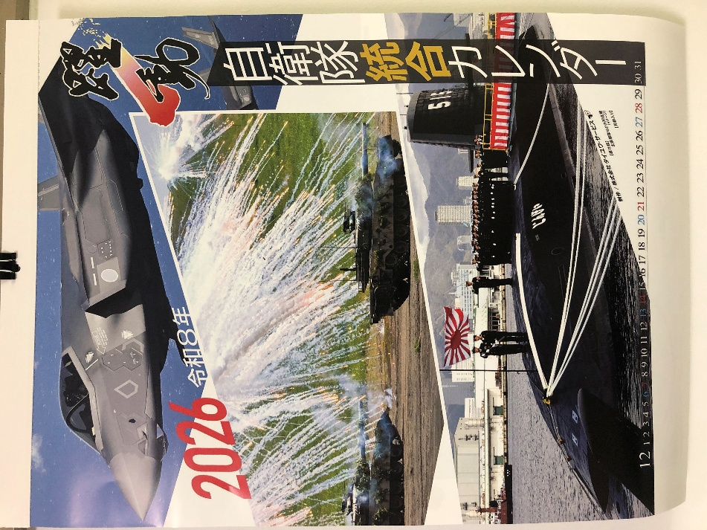

**１　[価　格]**

**1部１，２００円　＋　送料**

　（着払いにて発送させていただきますので、

送料は申込者のご負担となります。）

**２　[振込先]　振込金額　１，２００円/１部**

**※申込時にご入金ください**

1. **三菱ＵＦＪ銀行（市ヶ谷支店）**

**普通４４３３６１８**

1. **みずほ銀行（麻布支店）**

**普通０２０２２６１**

陸・海・空　各4カ月の計12カ月（横36cm、縦51cm）

**３　お申し込み方法**

**※別紙用紙にご記入の上、日本国防協会事務局まで、必ずメール又はFAXにてお申し込みください。（電話による申し込みは受付できません）**

**４　　[ 申込・お問い合わせ先 ]**

**〒１６２-００６５　 東京都新宿区住吉町10-8　第一菊池ビル302**

**公益財団法人 日本国防協会事務局**

（電話：０３-５３１５-０２３２　） **（FAX ：０３-５３１５-０２３３）　 E-mail ：** [**info@kokubou.or.jp**](mailto:info@kokubou.or.jp)

**２０２６カレンダー申込書**

|  |  |
| --- | --- |
| 1. **お名前** |  |
| 1. **住所（送付先）** | **〒** |
| 1. **電話/FAX** |  |
| 1. **購入部数** |  |
| 1. **メールアドレス** |  |

**問い合わせ先**

**公益財団法人日本国防協会事務局（担当：宮内）**

**電話　03-5315-0232**

**FAX　03-5315-0233**

**E-mail ：** [**info@kokubou.or.jp**](mailto:info@kokubou.or.jp)